# BÁO CÁO ĐỒ ÁN CUỐI KỲ

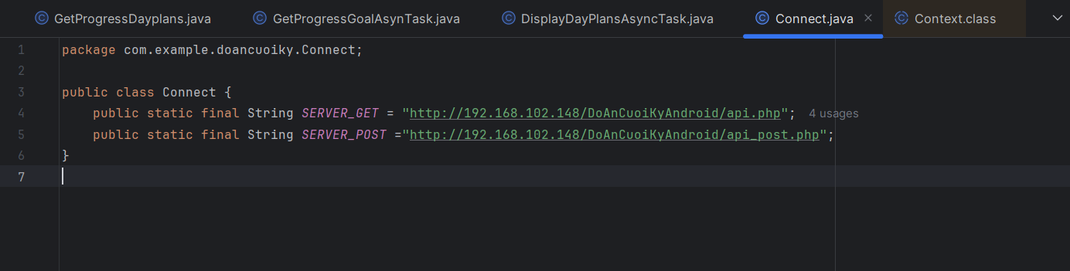

Vị trí thay IP máy tính

## 

Nếu có tài khoản đăng nhập rồi người dùng cần nhập thông tin “Email và Password” để đăng nhập nếu không người dùng cần nhấn “Don’t have an account? Register”. Sau đó nhân Login.

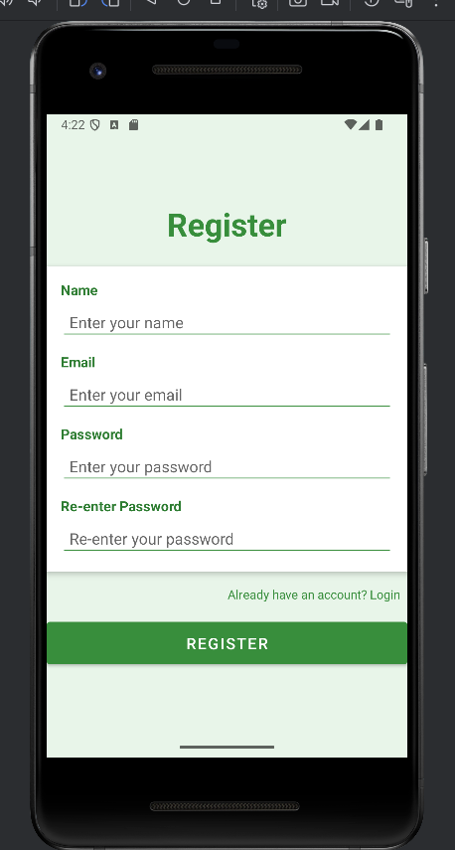

Người dùng cần nhập Tên, Email, Pasword và Re-enter Password để xác nhận mật khẩu sau đố nhân REGISTER.

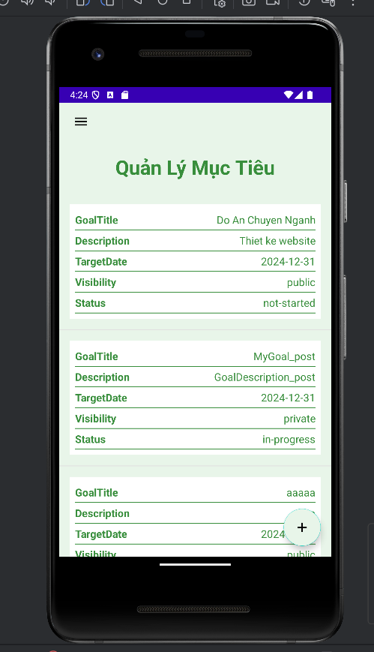

Giao diện các mục tiêu bên trái góc trên là menu và phía dưới nút + dùng để thêm các mục tiêu.

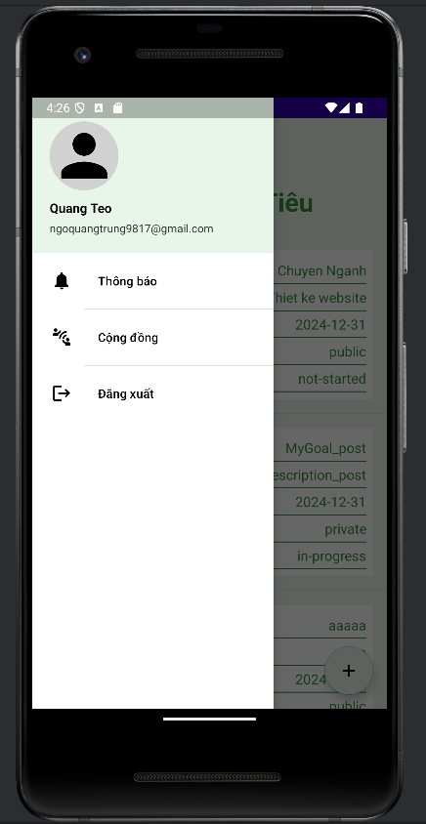

Trong thay menu gồm thông tin tên người dùng và email. Và các mục cộng đồng để mọi người có thể chia sẽ mục tiêu cho nhau. Đăng xuất để đăng xuất ra khỏi app.

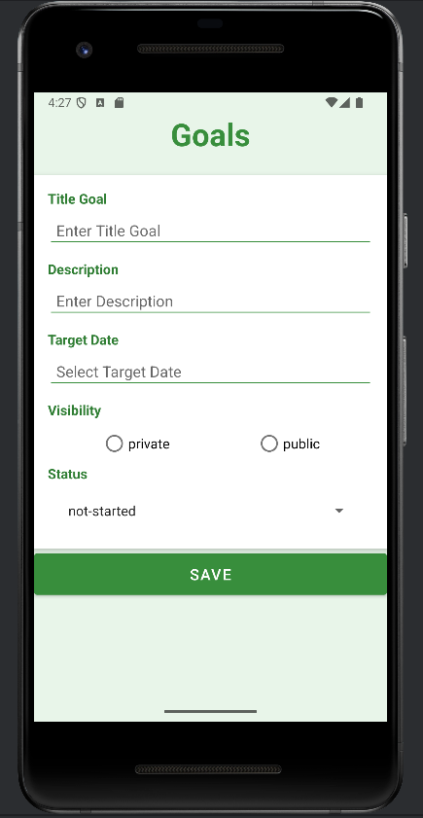

Giao diện thêm các mục tiêu của bạn gồm các trường tiêu đề mục tiêu, mô tả, hạn của mục tiêu, trạng thái mục tiêu public hay private. Sau khi điền đủ thông tin thì bấm nút save hệ thống sẽ chuyển qua trang thêm Dayplan

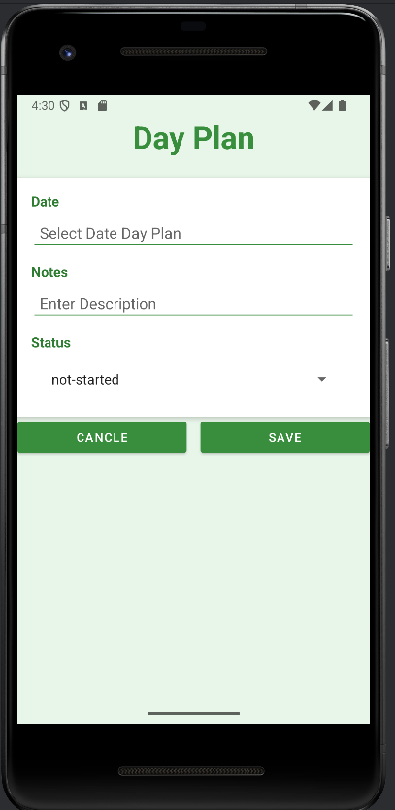

Tiếp theo người dùng cần nhập các thông tin Dayplan gồm ngày thực hiện và các lưu ý cho các mục tiêu đó 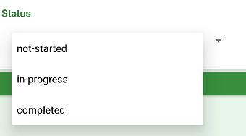

Mục status người dùng có thể chọn gồm not-started, in-progress, completed

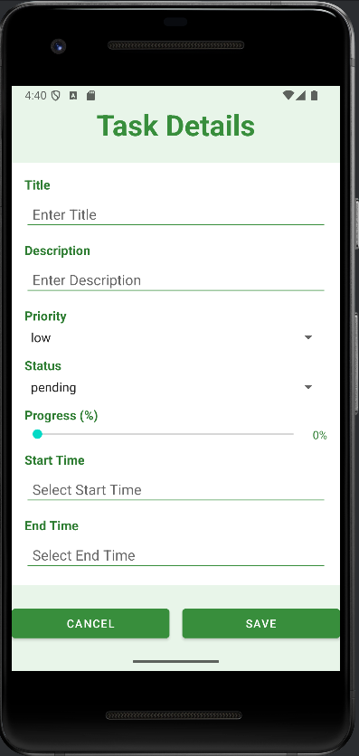

Tiếp theo người dùng cần thêm các nhiệm vụ trong ngày của dayplan gồm các trường title description và mức độ 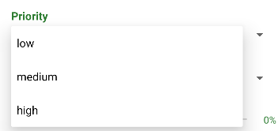

Tình trạng của nhiệm vụ đó

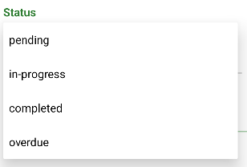

Tiến độ thực hiện của nhiệm vụ



Thời gian bắt đầu và kết thúc

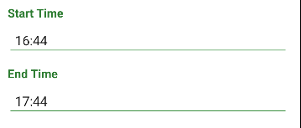

Người dùng có thể thêm liên tục các Task hoặc Cancel thì task sẽ được chuyển về thêm các Dayplan khác

Để xem các chi tiết của mục tiêu người dùng có thể click vào mục tiêu đó

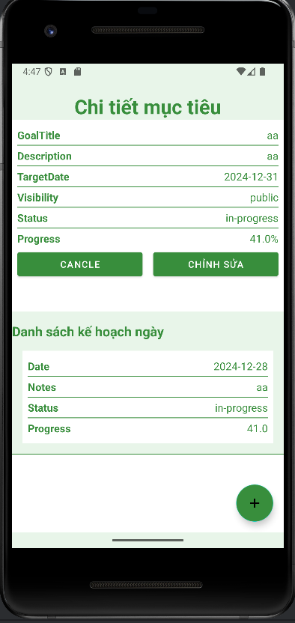

Nếu người dùng muốn chỉnh sửa thông tin mục tiêu có thể nhấn chỉnh sửa để chỉnh sửa thông tin mục tiêu. Nếu người dùng muốn thêm kế hoạch ngày có thể bấm vào nút +.

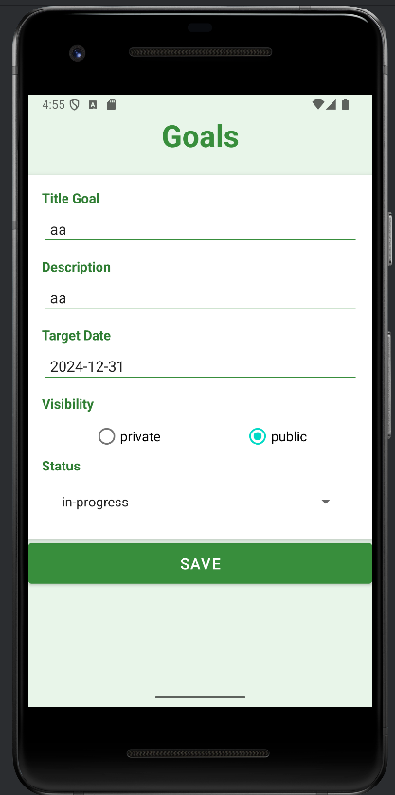

Nếu người dùng muốn xem chi tiết các nhiệm vụ trong ngày có thể nhấn vào Dayplan đó

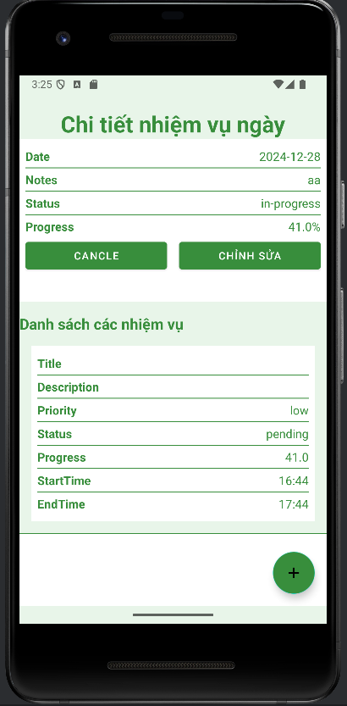

Nếu muốn chỉnh sửa thông tin của Dayplans có thể nhấn nút chỉnh sửa thông tinh. Hoặc chỉnh sửa task có thể nhấn vào task đó . Nếu muốn thêm task thì nhấn vào + để thêm nhiệm vụ cho ngày đó

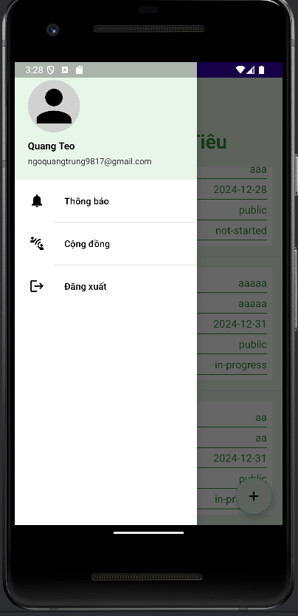

Nếu muốn xem cộng đồng các mục tiêu người dùng có thể nhấn và nút cộng đồng

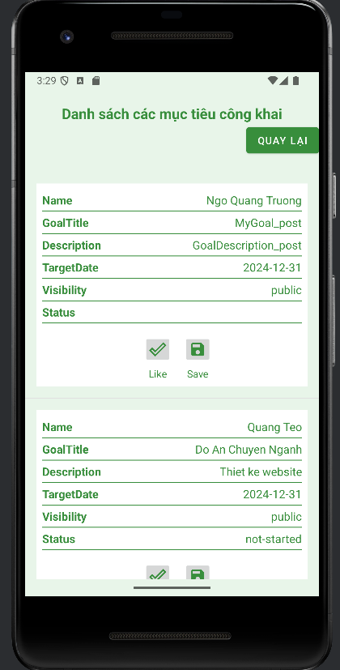

Danh sách các mục tiêu được các người dùng công khai. Nút like cho phép người dùng follower nhiệm vụ đó. Nút save cho người lưu các thông tin của mục tiêu